Походът на Ахил в „Илиада” – поход към славата и завръщане към човечността

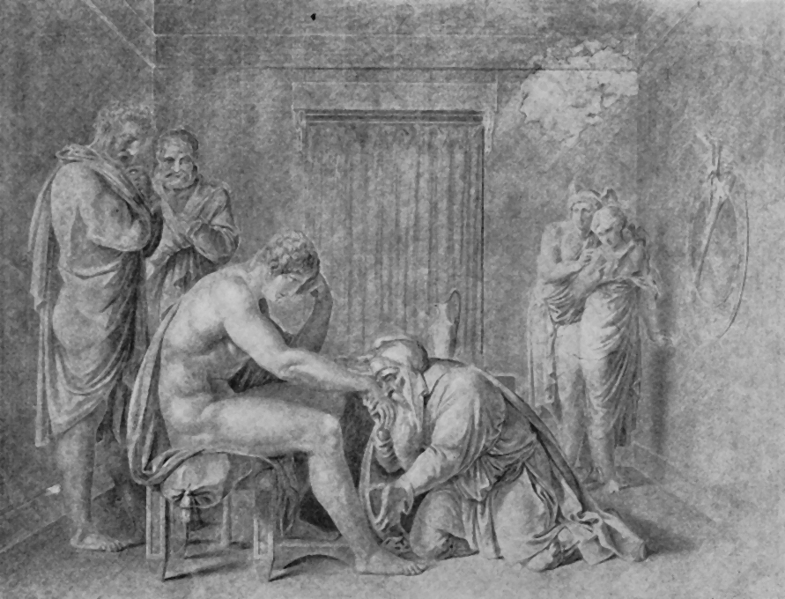

Приам целува ръка на Ахил

В обществото на древните елини епическият герой е водеща фигура. Т.н. „геройска етика” предполага съдбата на героя да е част от колективната съдба, личните му интереси да се слеят с общите.
„Геройската етика” е присъща на всички герои от Омировата „Илиада” – Ахил, Терсит, Хектор, Патрокъл. Всички те проявяват самодисциплина, а когато някой от героите наруши установеното статукво, общността изчаква доброволното повторно приобщаване на отлъчилия се. Най – отличаващите черти на епическия герой са стремежът към слава, чувството за воинска чест, изпитването на силни, крайни чувства, физическа сила и красота.
Тези отличителни черти на епическия персонаж характеризират и образа на Ахил. Ако проследим участието му във военните действия, отразени в „Илиада”, ще открием онази ненаситна страст към победата, привързаността към пленницата, лесно ранимата гордост на воина, титаничната физическа мощ на героя, всеотдайното участие в боя, готовността да се отмъсти за най–добрия приятел.
Още в Първа песен около образа на Ахил се оформя ореолът на славата. Дръзнал да се опълчи срещу Агамемнон, Ахил всъщност се легитимира като славен воин, рискувал чест, достойнство, живот в битката за Троя. Опълчил се срещу царя на ахейците, Ахил доказва, че участието му във войната е само път към всевечната слава на непобедимия воин.
Гневът на Ахил е поводът героят да не се включи във военните сблъсъци до момента, в който не се появява личен мотив. Само фактът, че гърците търпят поражение след поражение, подсказва колко важен е Ахил като воин. Гневът му се разразява след смъртта на Патрокъл и това става причина героят да наруши клетвата си.
В сражението с Хектор (Двадесет и втора песен) Омир проследява промяната у Ахил детайлно. Мирмидонецът е във вихъра на силата си. Достойно защитава славното си име и печели най – важната си победа. Но походът на героя не спира дотук. Освирепелият от ярост мъж продължава да се гаври с трупа на убития враг, защото смята, че така ще тури край на мъката си по Патрокъл. Поведението на Ахил е израз на стихийния му, двойствен характер. След най – важната битка на бойното поле Ахил ще трябва да се пребори и със себе си – от полубог с безгранична сила той ще се превърне в смъртен и ще преоткрие най – ценните човешки мъдрости. От воин Ахил ще стане отново човек, достоен за уважение от всеки колектив.
Двадесет и четвърта песен започва с описание на все още тъгуващия по Патрокъл Ахил. Тук се открива човешкото лице на кръвожадния и отмъстителен богочовек, който не може да прежали скъп човек. Но в противовес на военната етика синът на Пелея продължава да скверни тялото на Хектор. Мъката и чувството за вина у Ахил са неутолими. Те подклаждат хищническия нагон за мъст у Зевсовия любимец. В разговора с майката Тетида обаче синът отново придобива човешки облик. Ахил се вслушва в молбите на майка си, вслушва се във волята на Зевс и се смирява. Гневът му ще отстъпи пред съчувствието и преклонението пред достойния враг.
В диалога с Приам Ахил вече е друг. Той е постигнал победа над неутолимата си жажда за мъст, победил е собствената си ярост и е прозрял истината, че все пак и самият той е смъртен. Душевно равновесие, спокойствие и величие струят от осанката на мирмидонеца. Думите на троянския цар карат Ахил да се вглъби в спомените си, печал обзема душата му. Осъзнава собствения си трагизъм. Сълзите, които пролива за баща си и за Патрокъл, са знак за духовното му пречистване. Ахил плаче не за първи път, но в Двадесет и четвърта песен сълзите са различни. Те показват покаянието на воина, показват завръщането на героя към човешкото начало. Гневът е потушен.
Сам воинът осъзнава, че няма полза от самоунищожително ридание. На Приам казва: „Никаква полза за никого няма от плач съкрушаващ.” В драматичния момент на развръзката Омир представя другото лице на богочовека воин. Ахил е мъдър. Той е осъзнал истината за живота и прави равносметка за себе си. Асоциациите, които се пораждат в съзнанието му между Приам и собствения му баща, показват, че Ахил е чувствена и лесно ранима душа. Той е искрен. Говори за сприхавия си характер и иска решението му да не се възприеме като пораженческо, а като лично осмислена необходимост.
Приам е докоснал най–нежната струна в душата на врага си – чувството за самоуважение. Ахил разбира, че гневът му е пагубен, че не може да върне назад времето и че в края на краищата боговете са тези, които решават съдбата на смъртните. И това прозрение го кара да бъде преди всичко човек. Затова и посреща Приам като чакан гостенин – кани го на трапезата си, споделя с него хляба си, предлага му царска постеля.
Смиреният, успокоен вече и помъдрял Ахил за последен път иска прошка от убития Патрокъл, преди да върне тялото на Хектор. Но за да запази правото си да бъде върнат в общността отново, Ахил се съгласява да запази 12-дневно примирие с троянците, докато те оплачат героя си.
Доказателство за духовното излекуване на Ахил е и заповедта му към робините да изкъпят и намажат трупа на убития – почит към достойния противник на бойното поле. Страхопочитание изпитва Ахил към бащината скръб и смелост. И за да засвидетелства на Приам, че го разбира, Ахил му припомня легендата за Зевсовите делви:
Има пред прага на Зевса всесилен две делви големи:
пълната едната с добри дарове, а пък другата – с лоши
Зевс гръмовержец даде ли на някого смес и от двете,
тоя човек ту добре, ту пък зле си прекарва живота.

А в орисията си да страдат и Ахил, и Приам са нещастни. Ахил споделя с госта си, че и баща му Пелей е обречен да страда – единствено чедо „кратколетно” „горести в Троя” създава на всички. Срещата между убиеца и бащата на убития е среща на сродни души. Бащата, изгубил любимото си чедо, вижда в Ахил благородството, силата и мъдростта на Хектор. И обратно, Ахил вижда в троянския цар уравновесеността, достолепието, бащината обич, от които войната го е отдалечила. Така всеки от двамата успява да облекчи поне малко убийствената си скръб и да запази човешкото си достойнство.
Ахиловото смирение в Двадесет и четвърта песен е най–голямата му победа във войната със себе си. Героят преглъща гнева и омразата, побеждава яростта и печели битката за човешкото достойнство. Походът към славата е увенчан от лавровия венец на покаянието и приобщаването към човечността. Затова и последната сцена, в която виждаме Ахил, е спокойният му сън до „хубавобуза” Бризеида. След душевния смут, след терзанията за смъртта на Патрокъл, след срещата с бащата на най–смелия му враг Ахил вече е успокоил съвестта си. Приел е даровете, но е приел и факта, че той също е смъртен. Вслушал се е във волята на боговете и в съветите на Тетида и е поел към лоното на човешките взаимоотношения.

Задача: Проследете отношението на другите герои към Ахил в Двадесет и четвърта песен. Попълнете таблицата и направете изводи за отношението към героя.
Герои | Отношение към Ахил
Аполон | „Вий, богове, подпомагате само Ахил безсърдечен:  няма той мисъл за правда и няма сърце преклонимо  в своите космати гърди. Като лъв кръвожаден и стръвен,  който, уверен във свойта извънредна сила и дързост,  нагло за плячка напада стадата на смъртните хора,  също тъй милост Ахил е загубил и срам е забравил,  а пък срамът за мъжа е и много полезен, и вреден.”
Хера | „...Ахил е роден от богиня, която отхраних,  нежно възпитах и дадох сама за жена на Пелея,...”
Зевс | „ни безразсъден е той, ни престъпен, ни дързък без мяра,  ревностно все ще закриля дошлия молител при него.”  „ внук Еаков”
Тетида (майка на Ахил) | „ Но аз се срамувам/ сред боговете да ида:  безмерни страдания имам.”  „ Сине мой! Ти докога със ридания горки и жалби  свойто сърце ще терзаеш? Храна и легло си забравил!  Щеше да бъде добре във любов със жена да полегнеш.  Дълго не ще ми живееш на тая земя, че до тебе  много наблизо са вече смъртта и съдбата всесилна!”
Хекуба | „Щом ти попаднеш при него и той те с очите си зърне-  този човек вероломен и хищен не ще те пожали,  почит не ще ти окаже.”
Приам | „Страх от безсмъртните имай, смили се над мене, Ахиле!  Своя баща припомни си! За жалост съм аз по-достоен!”  „Върша, каквото от смъртните никой до днес не е сторил:  сам аз целувам ръцете, които сина ми убиха!”  „...почна Приам Дарданид да се чуди с възторг на Ахила:  колко е снажен, красив и подобен в лице на безсмъртен.”

Изводи: Силата на Ахил го е прославила и сред хора, и сред богове. Според Аполон героят се е самозабравил и е загубил чувство за мярка, за справедливост. Същото смята и Хекуба. Тя се опасява от вероломния характер на Ахил, от неукротимата му ярост, от гневния му нрав. Тя се страхува за съпруга си и дори и не мисли, че Ахил може да изпитва човешки чувства.
Зевс обаче дава най–точната оценка за Ахил. Той е дързък, но не е престъпен. „Внукът Еаков” не е безразсъден и няма да се опълчи срещу волята на боговете, а дори ще брани дошлия при него молител.
Приам има възможност най–достоверно да прецени качествата на Ахил. Със своята енергична мощ Ахил се опитва да прикрие страха си от смъртта. Войната го е превърнала в настървен за победи хищник, но и в нещастник, осъзнал кратколетния си живот и отдалечеността от житейските щастливи мигове. Ахил е осъзнал, че в човешкия живот се редуват възходи и падения, щастливи и нещастни мигове, любов и разлъка и това го прави достоен противник за Приам.

Въпроси и задачи:
- Защо Ахил връща тялото на Хектор?
- защото се подчинява на волята на боговете
или
- защото е претърпял метаморфоза
Помислете защо Ахил скрито нарежда на робините си да измият тялото на Хектор?
- Защо Ахил предупреждава Приам да не го гневи? Възможно ли е Ахил наистина да потъпка волята на Зевс?
- Кое доказва, че Ахил се е завърнал към човешкото?
- Коментирайте отношението майка – син. Съпоставете картината от Първа песен, в която Ахил се оплаква на Тетида, и картината от Двадесет и четвърта песен, в която богинята успокоява нещастното си чедо. Направете изводи за огледалната композиция на „Илиада”.
- Загубва ли Ахил от блясъка си на воин, като обещава на Приам 12-дневен мир? Защо?
- Прочетете в книгата на Н. Кун „Старогръцки митове и легенди” епизода за смъртта на Ахил. Защо според вас „Илиада” не завършва със смъртта на Ахил, а с откупването на Хекторовото тяло? Направете справка с учебниците по биология къде се намира ахилесовата пета. Какво означава словосъчетанието според тълковния речник на българския език?
- Работа в интернет
Съберете материали за произведения на изкуството(изобразително изкуство, керамика и др.), свързани тематично с Ахил. Изгответе албуми.
Адреси в интернет:
- http://commons.wikimedia.org/wiki/File:Priamos_(Carstens).jpg
- http://www.arthistoryarchive.com/arthistory/greekroman/images/JeanAugusteDominique-The-Ambassadors-of-Agamemnon-in-the-Tent-of-Achilles-1801.jpg
- http://translate.google.bg/translate?hl=bg&langpair=en|bg&u=http://www.temple.edu/classics/troyimages.html
- http://bg.wikipedia.org/wiki/%D0%A2%D1%80%D0%BE%D1%8F%D0%BD%D1%81%D0%BA%D0%B0_%D0%B2%D0%BE%D0%B9%D0%BD%D0%B0
8. Троянската война е послужила за основа на много други произведения на изкуството. Някои от тях са: „Ифигения в Авлида” – Еврипид, „Троил и Кресида” на Джефри Чосър, „Троил и Кресида” на Уилям Шекспир, „Ифигения и Поликсена” на Самуел Костър, биографичния роман „Гръцкото съкровище” на Ъруин Стоун и др. Намерете някое от тези произведения и го прочетете.

Библиография:
Богдан Богданов, „От Омир до Еврипид”, Пловдивско университетско издателство, 1993
Николай Кун, „Старогръцки легенди и митове”, Ведрина, С., 1994
Омир, „Илиада”, В. Търново, 1993, превод проф. Ал. Милев, Бл. Димитрова
Литература, 9.клас, ЗП, Просвета София, 2001, Виолета Герджикова, Аделина Ангушева, М. Димитрова
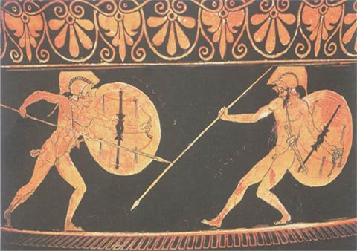
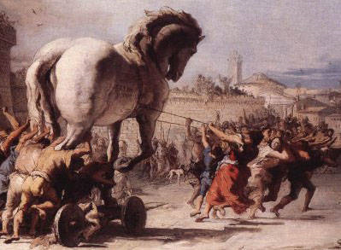
Приам целува ръка на Ахил

Двубоят между Ахил и Хектор

Троянският кон в Троя
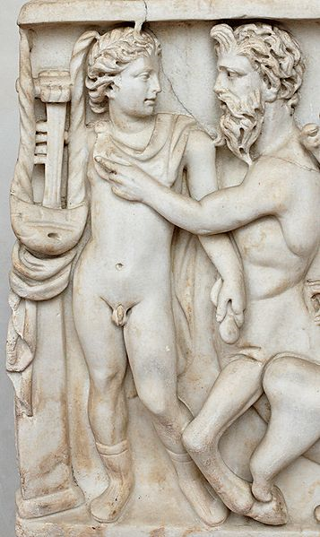
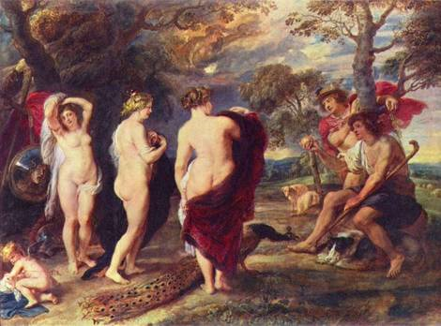

.

Решението на Парис, Рубенс

Ахил и Хирон

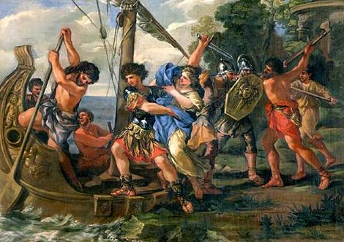

Взимането на Елена
Ахил умира, Корфу
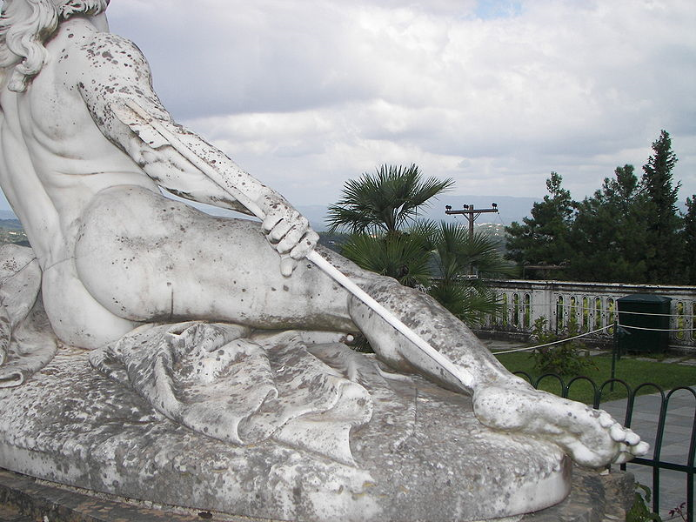

Карта на Омирова Троя

